学習日： 月 日（ ）
小学校国語 No.H24

【小学校国語・ワークブック】

おはなし えにっき

学 年

低・中
ねん くみ なまえ

あなたのよんだおはなしのなかで、ともだちにすすめたいおはなしを、えやぶんしょうにかいてつたえましょう。
おはなしのえ
ほん（おはなし）の さくしゃ
だいめい めい

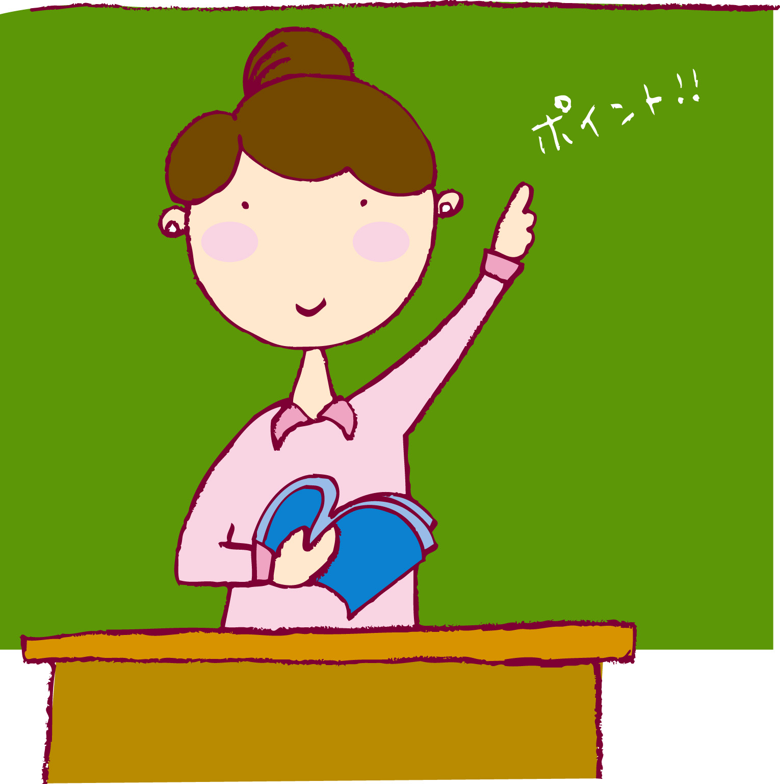
かきかたの
こつ
おはなしのぜんたいがわかるようにしましょう。
いつ
だれが
どこで
なにを
どのように
したのか。
また、どのようなできごとがおこるのかなどについて、おはなしをよくよんで、かきましょう。

学習日： 月 日（ ）
小学校国語 No.H24

かいとう
【小学校国語・ワークブック】

おはなし えにっき

学 年

低・中
ねん くみ なまえ

おはなしのえ
ほん（おはなし）の さくしゃ
だいめい めい

あなたのよんだおはなしのなかで、ともだちにすすめたいおはなしを、えやぶんしょうにかいてつたえましょう。
おはなしのなかのすきなばめんや、でてくるひとやどうぶつなど、おはなしのようすがわかるえをじゆうにかきましょう。
いろえんぴつで、いろもきれいにぬってみよう。

ここでたいせつなことは、どのようなおはなしかがつたわることです。
だれがでてくる、なにがおこるおはなしなのか、おはなしのじゅんばんにきをつけてかくようにしましょう。

かきかたの
こつ
おはなしのぜんたいがわかるようにしましょう。
いつ
だれが
どこで
なにを
どのように
したのか。
また、どのようなできごとがおこるのかなどについて、おはなしをよくよんで、かきましょう。

